Cuestionario para organizaciones de la sociedad civil

Informe temático del Relator Especial sobre los impactos de los megaproyectos sobre los derechos humanos al agua y al saneamiento
El Relator Especial sobre los derechos humanos al agua y al saneamiento, el Sr. Léo Heller, presentará su informe temático sobre el impacto de los megaproyectos sobre los derechos humanos al agua y al saneamiento en la septuagésimo tercera sesión de la Asamblea General de las Naciones Unidas en 2019.
Como parte de su investigación, el Relator Especial agradece las respuestas a cualquiera de las siguientes preguntas. El cuestionario está organizado con respecto a las siete etapas de los derechos humanos al agua y al saneamiento en el ciclo de los megaproyectos (Ver Anexo), en las que los impactos de los megaproyectos sobre los derechos humanos al agua y al saneamiento pueden tener lugar potencialmente.
Dado que el trabajo de las organizaciones de la sociedad civil puede centrarse en aspectos específicos o etapas de los megaproyectos, las respuestas pueden limitarse a las preguntas que se consideren relevantes.
Sírvanse enviar sus respuestas a srwatsan@ohchr.org hasta el 15 de marzo de 2019.
Preguntas Generales
- Sírvase aportar información sobre la labor y las responsabilidades de su organización en el monitoreo de los megaproyectos y en prevenir, reparar o defender contra los impactos negativos de los mismos, o promover sus impactos positivos, particularmente, con respecto a los derechos al agua y al saneamiento.
El presente formulario se llena con información proveída por el Movimiento Rios Vivos, movimiento y organización que representa a los pobladores de las zonas rivereñas de impacto del mega proyecto Hidroituango, en el departamento de Antioquia, Colombia. La Comisión Colombiana de Juristas acompaña al Movimiento Rios Vivos en sus acciones judiciales relacionadas con los impactos porla contrucción y puesta en funcionamiento de la represa de Hidroituango.

- ¿Cuáles son los principales impactos, positivos y negativos, considerados por su organización, que los megaproyectos puedan tener sobre el contenido normativo de los derechos humanos al agua y al saneamiento (calidad y seguridad, accesibilidad, disponibilidad, asequibilidad, dignidad y privacidad) y los principios de derechos humanos (derecho a la participación y a la información, igualdad y no discriminación)?
- ¿Teniendo en cuenta su experiencia, qué retos afrontan los defensores de derechos humanos, los líderes de comunidades o las poblaciones afectadas, a la hora de protestar contra los impactos negativos de los megaproyectos sobre los derechos humanos al agua y al saneamiento?
- Sírvase aportar casos en los que las estrategias de defensa o los esfuerzos de las poblaciones afectadas contra los impactos negativos de los megaproyectos, han resultado en una mejora o una garantía en la protección, respeto o cumplimiento de los derechos humanos al agua y al saneamiento.

1ª Etapa: Macro planificación
- ¿Durante la etapa de macro planificación (la etapa en la que los megaproyectos son identificados como parte de la agenda de desarrollo de un país), cuáles son las deficiencias legales, políticas e institucionales que puedan resultar en impactos sobre los derechos humanos al agua y al saneamiento?
La clara identificación de los municipios afectados por el desarrollo de un proyecto se constituye en un elemento fundamental, tanto para el análisis de la información y viabilidad técnica de un proyecto, como para garantizar la participación efectiva de los habitantes, como de las administraciones municipales y departamentales que se pueden ver afectados por la implementación del proyecto. Tal y como se establecerá en diferentes apartes de este documento, en el caso de Hidroituango se ha realizado una errónea identificación del área de impacto del proyecto, situación que ha generado dificultades a la hora de abordar los impactos ambientales y sociales que ha generado el proyecto, y la implementación de los planes de contingencia de dichas afectaciones con las poblaciones locales.

Es importante anotar que las certificaciones radicadas por la empresa en 2008, como requisito para la obtención de la licencia, tienen inconsistencias en las áreas de influencia del proyecto, ya que la de MININTERIOR (Radicado 4120-E1-15479) hace referencia a los municipios de Briceño, Buriticá, Ituango, Liborina, Peque, Sabanalarga, S. A. de Cuerquia, Toledo y Yaruma mientras que la exigida a INCODER (Radicado 4120-E1-15489) para el mismo fin excluye a Yarumal e incluye a Valdivia.

Esto señala una clara contravención en el proceso de verificación y claridad en cuanto al área de influencia identificada para el proyecto, ya que no sólo evidencia la falta de concordancia, en el análisis e identificación, sino que además, vulnera la participación de las comunidades que se ven afectadas por el desarrollo del proyecto, ya que se hace incurrir al error a las entidades responsables de garantizar los derechos de las comunidades étnicas que existen.

- ¿Cómo y en qué formas deberían introducirse los enfoques basados en derechos humanos dentro de las políticas nacionales que integran megaproyectos, con el objetivo de proteger, promover o cumplir con los derechos al agua y al saneamiento?
- ¿Qué tipo de procesos participativos han sido o deberían ser implementados, para informar al público y a la población afectada y para facilitar la discusión sobre la opción de incluir o no megaproyectos en las políticas nacionales de desarrollo?
- Una de las dificultades que ha sido evidenciada con la planeación y puesta en funcionamiento de la represa de Hidroituango, se refiere precisamente a la falta de transparencia y participación de los procesos implementados por el gobierno nacional para la socialización del proyecto. Así, se puede ver que:

“el Ministerio de Ambiente emitió el informe técnico No. 975 del 10 de junio de 2008 señalando una serie de cuestiones sobre las cuales se debía obtener información, otras complementarse y aclararse por parte de la Empresa. Algunos de esos aspectos consistían en:
- La descripción detallada del proyecto;
- La delimitación clara del área de influencia directa e indirecta del proyecto;
- La caracterización de la población afectada o impactada, población dependiente del agua, del desarrollo de actividades agropecuarias, mineros, pesqueros, desplazamientos y apropiación del territorio; entre otros.

Mediante auto No. 1917 del 16 de junio de 2008 el Ministerio de ambiente solicitó información y tomó unas determinaciones antes de expedir la licencia ambiental y le otorgó un plazo de dos meses a la empresa para responder a los requerimientos técnicos plasmados en el estudio técnico No. 975 de 2008. Esta decisión en el trámite de licenciamiento ambiental fue comunicada al Gobernador de Antioquia y a los alcaldes de los municipios de Amalfi, Anorí, Guadalupe, ninguno de los cuales se encuentra incluido en el área de influencia directa ni indirecta del proyecto Pescadero Ituango.

Con la información suministrada por el Proyecto el Ministerio de ambiente, a través del auto No. 3053 del 7 de octubre de 2008 declaró reunida la información sobre la solicitud de licencia ambiental para entrar a resolver sobre la viabilidad o no de su concesión. Tres días después, esto es, el 10 de octubre, el Ministerio revocó el auto 3053 al percatarse que no había realizado ninguna audiencia pública ambiental. La audiencia se efectuó el 19 de diciembre del 2008 en el municipio de Liborina, Antioquia, sin ser éste el municipio con más población afectada, ni equidistante con respecto a los otros 11 impactados, y con fuerte presencia de actores ilegales, principalmente paramilitares en la localidad.

- ¿Qué retos existen para asegurar la transparencia y la participación, así como el acceso a información en la etapa de macro planificación? ¿Cómo han sido abordados y garantizados los mismos, si se ha dado el caso?
El procedimiento ambiental de la represa de Hidroituango no comienza cuando se otorga la licencia en el año 2009, sino que se origina con la primera solicitud de licencia ambiental que para este caso hizo EPM en el año de 1999 al otrora Ministerio de Ambiente.

La violación concreta de la participación efectiva de la ciudadanía y sobre todo de las personas afectadas por la hidroeléctrica se ha dado en el marco del procedimiento del licenciamiento ambiental del proyecto, que ha vulnerado el debido proceso ambiental como una garantía fundamental para acceder a la información de manera transparente por parte de las comunidades, que es lo único que garantizaría que se diera alguna participación.

En el megaproyecto ‘hidroituango’ evidenciamos que el estado ha Estado enterado de la posibilidad de su construcción desde finales de la década de 1960, pues los primeros desarrollos de la ingeniería colombiana de ese entonces ya lo advertían como un proyecto para tener en cuenta en esa región, con mayor certeza el Estado ya sabía de este proyecto en las décadas de los años 1970, 1980 y 1990 en las cuáles se adelantaron estudios de prefactibilidad técnica y financiera para la hidroeléctrica y es a finales de la década de 1990 y al comienzo del presente siglo que el Estado se enteró de la intención del Grupo EPM de solicitar el licenciamiento ambiental para el proyecto, frente a lo cual el MAVDT de ese entonces los instó a elaborar los EIA con los requerimientos técnicos y ambientales de la época.

La pregunta que surge sobre lo anterior es: ¿teniendo en cuenta que el Estado supo con suficiente antelación de la existencia de este proyecto, paso a paso, de qué manera garantizó que las comunidades que serían afectadas accedieran de manera transparente a la información para así garantizar las rutas de participación requeridas y con ellas la protección de su derecho a la participación efectiva?

El estado conocía de todo el procedimiento de licenciamiento que se preveía al menos desde la década de 1990 con las primeras proyecciones de estudios que hacían viable el megaproyecto, razón por la cual no se podría argüir que no tuvo el tiempo suficiente para preparar una ruta de prevención y participación integral de las comunidades, que él como garante de los derechos de la ciudadanía podía identificar sin necesidad de contar con estudios de la empresa.

Una ruta de prevención y protección con enfoque en la participación se podía elaborar a partir de trabajos de diagnóstico con el apoyo de la institucionalidad municipal y departamental, así como de entidades nacionales como el DANE y los ministerios, en la que se debía identificar mínimamente cuál es la población de los municipios que serían impactados de algún modo, cómo está conformada, qué características tiene, cuántas personas viven en esos territorios y de qué maneras los habitan, entre otras categorías que hoy día se han evidenciado de distintas maneras, que son primordiales para comprender los impactos previstos y no previstos que ha venido generando 'hidroituango'.

Esta información se puede resumir de la siguiente manera:

Se vulneró el acceso y transparencia a la información y con ello el derecho a la participación de comunidades en cada acto administrativo expedido que no los incluía. Afectados y afectadas nunca conocieron de estas fases anteriores al otorgamiento de licencia en el 2009. |  | Se mantuvo el patrón de vulneración de los derechos al acceso a la información de manera transparente en los momentos legales indicados y el de participación efectiva según estándares del DIDH y los constitucionales del ordenamiento interno.
1969 a 1997 | 1997 a 2008 | 2009 | 2009 a la actualidad
Se adelantaron estudios de prefactibilidad y factibilidad y nace la promotora de la hidroeléctrica Pescadero-Ituango. | Se inician estudios técnicos para el EIA que sería presentado en 2007 al MAVDT. | El MAVDT otorgó licencia ambiental a través de la resolución 0155 del 30 de enero de 2009. | Se inicia procedimiento de evaluación del cumplimiento de los requerimientos del EIA por parte de ANLA a partir del 2011.

2ª Etapa: Planificación y diseño
- ¿Cuáles son los retos afrontados durante la etapa de planificación y diseño al respetar, promover y cumplir con los derechos humanos al agua y al saneamiento? ¿Cómo se han abordado y subsanado los mismos?
- ¿Qué marcos legales y políticos clarifican las funciones, las obligaciones y las responsabilidades de derechos humanos, de los actores involucrados en la etapa de planificación y diseño? ¿Qué marcos legales regulan a los actores involucrados con el fin de que actúen con respecto a sus obligaciones y responsabilidades de derechos humanos y que realicen evaluaciones de impacto en sus respectivos proyectos?
- ¿Cómo ha sido integrado satisfactoriamente el marco de los derechos humanos al agua y al saneamiento dentro de la etapa de planificación y diseño, particularmente en el seno de evaluaciones de impacto sociales y medioambientales? ¿Cómo podrían mejorarse las evaluaciones de impacto para tener en cuenta los impactos sobre, y la protección de los derechos humanos al agua y al saneamiento?
- Sírvase aportar ejemplos de evaluaciones de impacto ex-ante en las que el marco de los derechos humanos, y en particular de los derechos al agua y al saneamiento, han sido integrados, fructífera o infructíferamente en la etapa de planificación y diseño.
En el caso de la planeación del proyecto de Hidroituango, se tiene que la licencia ambiental al Proyecto Pescadero – Ituango autorizó i) la desviación temporal del río Cauca mediante dos túneles, ii) la construcción de una presa de enrocado, iii) la construcción de vías, iv) varias obras de infraestructura, v) concesiones de agua, vi) de vertimientos, vii) de ocupación de cauces, viii) permiso de aprovechamiento forestal, ix) de residuos sólidos, x) de emisiones, xi) zonas de disposición de materiales de excavación, y xii) la extracción de material de arrastre de cauces, lecho o canteras, ésta última supeditada a la existencia de permisos mineros por parte de la empresa. Así mismo se establecieron unas obligaciones o requerimientos, algunas sobre aspectos socioeconómicos y se definió el sistema de monitoreo y seguimiento. Nuevamente, ésta resolución fue erróneamente notificada al Alcalde municipio de Guadalupe, que no es impactado por el Proyecto; y no hay constancia de otras notificaciones a las autoridades locales

- ¿Qué resultados han revelado las evaluaciones de impacto ex-ante, con respecto a los impactos potenciales sobre la realización de los derechos humanos al agua y al saneamiento? ¿En el caso en el que potenciales impactos negativos hayan sido identificados, qué medidas de mitigación y cautelares han sido incluidas en el proyecto?
- ¿Qué retos existen a la hora de combatir la corrupción y de asegurar la participación libre, activa y significativa de la población afectada, en el seno de procesos participativos y consultativos, durante la etapa de planificación y diseño?

3ª Etapa: Licencia y aprobación
- ¿Qué actores están involucrados al otorgar una licencia o aprobar megaproyectos y cómo se incorpora una perspectiva de derechos humanos en el seno de los procedimientos vigentes, relacionados con la licencia o aprobación para la construcción y funcionamiento de los megaproyectos?
A continuación, se adjunta una línea de tiempo sobre el proceso de licenciamiento de la Represa de Hidroituango, en el departamento de Antioquia, en donde se evidencian los pasos que se deben realizar para el otorgamiento de una licencia ambiental en casos de mega proyectos en Colombia.

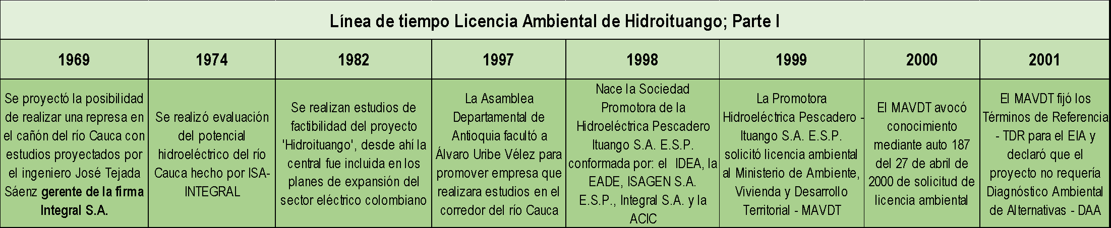
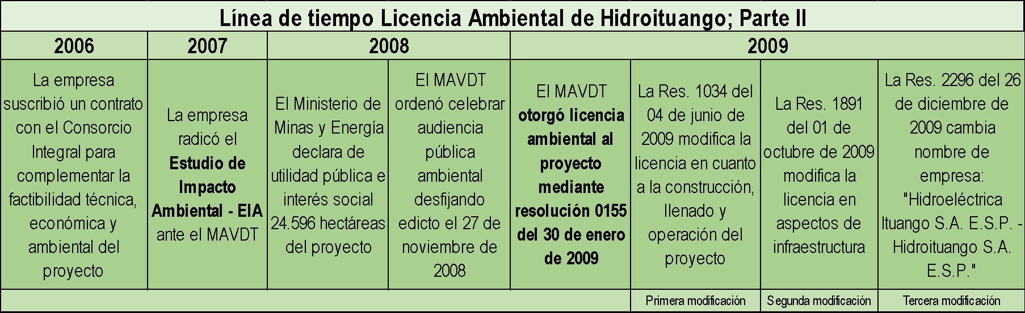
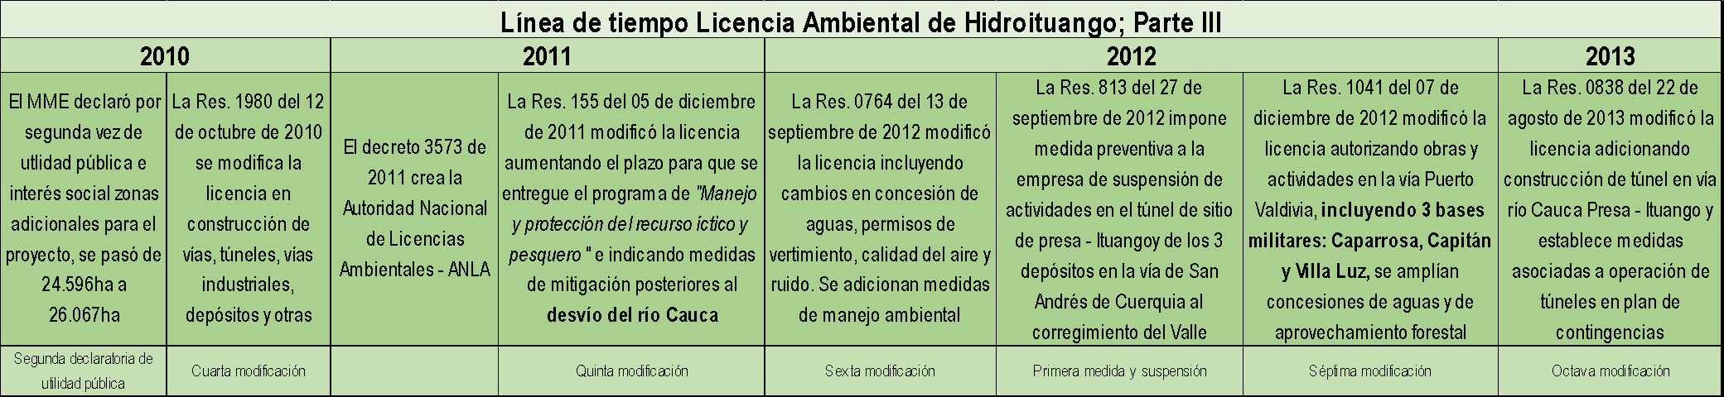
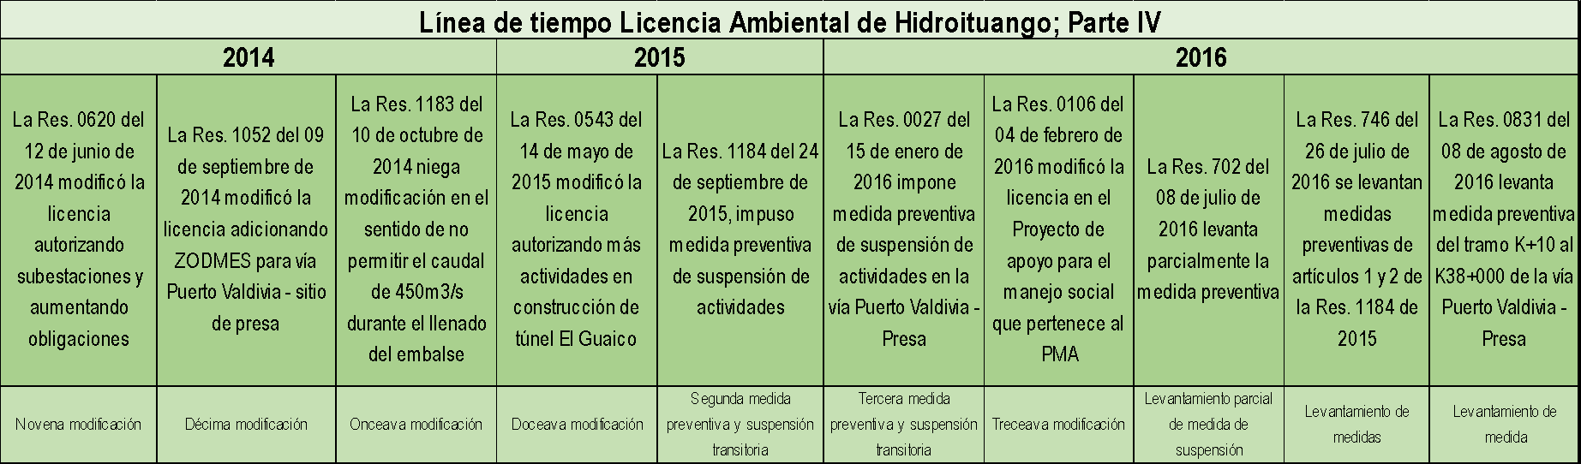

- ¿Qué garantías, salvaguardas o medidas de seguimiento han sido instauradas para asegurar que el marco de los derechos humanos al agua y al saneamiento se refleje en el acuerdo de licencia?
Sobre este punto, es menester resaltar que La licencia ambiental otorgada al Proyecto Pescadero – Ituango ha sido modificada en 13 oportunidades, algunas veces por la interposición de recursos de reposición de la empresa y otras con base en el inicio de un trámite de modificación, que implica a su vez, la realización de informes técnicos de los profesionales del Ministerio de ambiente. Las Resoluciones que han introducido modificaciones a la resolución que inicialmente otorgó la licencia ambiental son: Resolución Nro. 1034 del 4 de junio de 2009; 1891 del 1º de octubre de 2009; 1980 del 12 de octubre de 2010; 155 del 5 de diciembre de 2011; 764 del 13 de septiembre de 2012; 1041 del 7 de diciembre de 2012; 838 del 22 de agosto de 2013; 107 del 7 de febrero de 2014; 0132 del 13 de febrero de 2014; 620 de 12 de junio de 2014; 1052 del 9 de septiembre de 2014; 543 del 14 de mayo de 2015 y 106 del 4 de febrero de 2016.

4ª Etapa: Construcción
- ¿Qué impactos específicos tienen los megaproyectos sobre los derechos humanos al agua y al saneamiento durante su construcción? ¿Qué medidas se han instaurado para prevenir, mitigar o monitorear dichos impactos?
Frente al caso de la represa de Hidroituango las comunidades afectadas por la hidroeléctrica han denunciado de diferentes maneras, cómo se han configurado inconsistencias e irregularidades en los instrumentos ambientales que permiten realizar el control del nivel de cumplimiento de los compromisos que en estos se suscriben: uno de estos instrumentos es el Plan de Manejo Ambiental - PMA, en el que hay obligaciones explícitas para la empresa que se refieren a temas de participación de las comunidades, pero en razón a la ausencia del cumplimiento de esta responsabilidad, las comunidades mismas se han encargado de generar ejercicios autónomos y talleres en los que éstas han señalado y encontrado inconsistencias evidenciando algunas de ellas en el siguiente cuadro comparativo:

Obligaciones del PMA – Componente social | Principales problemáticas identificadas
Programa de comunicación y participación comunitaria. | Los espacios de participación no aportan a la mitigación de impactos generados por las obras.
Programa de restitución de condiciones de vida. | Las actividades se han hecho en áreas urbanas y no en las áreas rurales que son la mayor parte de los territorios afectados directamente.
Programa de Integración Proyecto Región. | Convocan a población que no tiene que ver con las afectaciones reales que genera el megaproyecto.
Programa de monitores al AID del Proyecto. | Se hacen registros fotográficos de personas que no son realmente afectadas, no se convocan a las personas afectadas directamente de las veredas.
Programa de arqueología preventiva. | Generación de empleo limitado y con muchas restricciones.
*Cuadro de elaboración propia del Movimiento Ríos Vivos – Antioquia.

- Sírvase especificar qué retos han sido afrontados o qué buenas prácticas han sido adoptadas por parte de los actores involucrados en megaproyectos, para asegurar los derechos humanos al agua y al saneamiento de las poblaciones afectadas, durante la etapa de construcción de los megaproyectos.
- ¿Qué marcos legales y políticos han sido instaurados para clarificar las funciones y las obligaciones de derechos humanos de los actores involucrados en la etapa de construcción? ¿Qué marcos políticos y legales han sido instaurados para supervisar y monitorear el rendimiento de los mismos, desde una perspectiva de derechos humanos?
En relación con el caso de Hidroituango, es menester resaltar que para el caso es absolutamente grave el tema de la ausencia de la licencia social y de supeditar esa necesidad exclusivamente a la licencia ambiental, que a partir de la experiencia vivida en los últimos seis (6) años ha permitido afirmar que ese instrumento ambiental es ineficiente y no permite responder de manera oportuno y eficaz a los impactos previstos por el Estudio de Impacto Ambiental y no previstos de la hidroeléctrica licenciada.

La licencia ambiental autoriza a los dueños y operadores del proyecto hidroeléctrico Ituango a intervenir de manera drástica y definitiva el curso y las playas del río Cauca y sus afluentes junto con más de 26.000 hectáreas ubicadas en las zonas de influencia directa del proyecto, sin consideración de los derechos consuetudinarios de las comunidades que habitan el Cañón del Cauca y aprovechan el río y las playas para obtener los recursos fundamentales para su reproducción material y social.

Se trata de derechos adquiridos por su relación ancestral con las poblaciones indígenas de nutabes y catíos que habitaban el cañón del Cauca al momento de la conquista española, y fueron reducidos a comienzos del siglo XVII a los resguardos de San Pedro de Sabanalarga y San Antonio de Buriticá. En la década de 1830, los resguardos fueron disueltos y parte de las tierras fueron adjudicadas a quienes las habitaban; desde entonces sus descendientes se reconocen como herederos de las tierras que ocupan por su vínculo genealógico con esos antepasados indígenas que recibieron los títulos de las tierras.

Al otorgar la licencia al proyecto Ituango, no se tuvieron en cuenta los anteriores aspectos en los estudios de impacto ambiental presentados por la Hidroeléctrica Pescadero-Hidroituango y el Consorcio Integral, en los que si bien se describen algunas de las trascendentales particularidades sociales y culturales de las comunidades que habitan el Cañón y los impactos del proyecto sobre las mismas poco o nada aparece en el Plan de Manejo Ambiental que sea consecuente con esa mínima descripción y menos con la magnitud del daño a esa relación ancestral para intentar repararlo o mitigarlo.

Dado su modo de vida dependiente del río, se trata de poblaciones muy vulnerables a los daños e impactos provocados por la pérdida del río y de las playas en las que desarrollan su vida cotidiana, impactos calificados como “acumulativos”, “muy altos” y “permanentes”; según la evaluación “con el proyecto se compromete la supervivencia de los grupos culturales y sus modelos adaptativos… [y] afecta a una población altamente vulnerable por el nivel de dependencia del territorio minero [las playas y el río] y la importancia de las relaciones sociales de reciprocidad para su reproducción económica, social y cultural” (Estudio de Impacto Ambiental-Línea Base, 2007). Tampoco se tomó en cuenta la vulnerabilidad de las poblaciones por su experiencia como víctimas del conflicto armado y por tanto de desplazamientos, pérdida de tierras, asesinatos, masacres y temor generalizado; en este contexto social, el proyecto aumentó su vulnerabilidad al mostrarles un futuro en el que, de manera inevitable, entidades públicas y privadas avaladas por los gobiernos municipal, departamental y nacional, convergían en el interés común de quitarles el río y las playas, es decir, despojarlos de la fuente de los recursos vitales para su reproducción biológica, social y cultural, un hecho que ni siquiera ocurrió con la violencia de la conquista y la colonia.

El programa para el manejo del medio social NO contempla acciones para el mejoramiento de las condiciones de vida de la población del área de influencia que guarden relación con la magnitud del impacto social y cultural, los proyectos aislado no superan los daños menos aun cuando se trata de una cultura especial como un medio de vida ancestral. En el caso de las comunidades cañoneras de los muy pocos asistentes a la Audiencia Pública previa al otorgamiento de la Licencia Ambiental celebrada en Liborina el 19 de diciembre de 2008 en su totalidad expresaron sus preguntas y preocupaciones por los medios de vida afectados, por el desconocimiento que el proyecto tenia del número de personas y comunidades que se verían afectas en sus actividades económicas pues la presentación hablaba de población dispersa en general y no dio un número en particular, sobre todo expresar preocupación por las características de dependencia del río en relación al barequeo y la pesca, en su totalidad las autoridades hicieron solicitudes de inversión y en su totalidad los ciudadanos expresaron su angustia por el barequeo, la pesca, por el censo. Las preguntas y preocupaciones no tuvieron ninguna tipo de respuesta con posterioridad a la misma por parte de la ANLA o los solicitantes del proyecto o por lo menos no quedo registro de ello en el expediente 2233 lo que significa que al momento de otorgar la licencia esta información sobre aspectos culturales, sociales y de participación no se consideró relevante y se otorga esta Licencia sin conocer realmente que comunidades están siendo afectadas y que medidas superaran los graves daños a la cultura.

En virtud del desconocimiento de los impactos sociales y culturales, la licencia no cumple con el artículo 8º de la Constitución nacional que determina como “obligación del estado y de las personas proteger las riquezas naturales y culturales de la región”; tampoco cumple con el artículo 79 que garantiza la participación de las comunidades en las decisiones que puedan afectar su derecho a un ambiente sano.

- ¿Qué procedimientos y ayudas para acceder a una reparación, están disponibles en los casos en los que los impactos negativos de los megaproyectos en la etapa de construcción resultan en una violación o un abuso de los derechos al agua y al saneamiento?

5ª Etapa: Funcionamiento a corto plazo
- ¿Qué impactos específicos tienen los megaproyectos sobre los derechos humanos al agua y al saneamiento cuando se completa su construcción y comienza su funcionamiento? ¿Qué medidas se han instaurado para prevenir, mitigar o monitorear dichos impactos?
- Sírvase especificar qué retos han sido afrontados o qué buenas prácticas han sido adoptadas por parte de los actores involucrados en megaproyectos, para asegurar los derechos humanos al agua y al saneamiento de las poblaciones afectadas, cuando los megaproyectos están en funcionamiento a corto plazo.
- ¿Qué marcos legales y políticos han sido instaurados para clarificar las funciones y las obligaciones de derechos humanos de los actores involucrados en la etapa funcionamiento? ¿Qué marcos políticos y legales han sido instaurados para regular la supervisión y el monitoreo del desempeño de los mismos actores, desde una perspectiva de derechos humanos?
- ¿Qué procedimientos y ayudas para acceder a una reparación están disponibles en los casos en los que los impactos negativos de los megaproyectos en la etapa de funcionamiento a corto plazo resultan en una violación o un abuso de los derechos al agua y al saneamiento?

6ª Etapa: Funcionamiento a largo plazo
- ¿Qué impactos específicos tienen los megaproyectos sobre los derechos humanos al agua y al saneamiento cuando han estado en funcionamiento durante un extenso periodo de tiempo? ¿Qué medidas se han instaurado para prevenir, mitigar o monitorear dichos impactos?
- Sírvase especificar qué retos han sido afrontados o qué buenas prácticas han sido adoptadas por parte de los actores involucrados en megaproyectos, para asegurar los derechos humanos al agua y al saneamiento de las poblaciones afectadas, cuando los megaproyectos han estado en funcionamiento durante un extenso periodo de tiempo.
- ¿Qué marcos legales y políticos han sido instaurados para clarificar las funciones y las obligaciones de derechos humanos de los actores involucrados en la etapa funcionamiento a largo plazo? ¿Qué marcos políticos y legales han sido instaurados para regular la supervisión y el monitoreo del desempeño de los mismos actores, desde una perspectiva de derechos humanos?
- ¿Qué procedimientos y ayudas para acceder a una reparación están disponibles en los casos en los que los impactos negativos de los megaproyectos en la etapa de funcionamiento a largo plazo resultan en una violación o un abuso de los derechos al agua y al saneamiento?

7ª Etapa: Evaluaciones ex-post
- ¿Cómo se llevan a cabo en práctica las evaluaciones ex-post de megaproyectos? ¿Son obligatorias por ley o por regulación?
- ¿Qué elementos de derechos humanos han sido incorporados en las evaluaciones de impacto ex-post llevadas a cabo poco tiempo después de la construcción y al inicio del funcionamiento, así como durante el funcionamiento a largo plazo de los megaproyectos? ¿Qué medidas pueden ser adoptadas para mejorar la integración fructuosa de los enfoques de derechos humanos en dichas evaluaciones de impacto?
- ¿Qué función tienen las evaluaciones de impacto ex-post como proceso de aprendizaje y mecanismo de retroalimentación para aportar directrices a otros proyectos similares?

Anexo: Los derechos humanos al agua y al saneamiento en el ciclo de los megaproyectos
1. Macro Planificación
- Integración de los megaproyectos en la agenda nacional de desarrollo.
- Decisión sobre los marcos legales y políticos aplicables a megaproyectos.
- Consideración de modelos alternativos de desarrollo.
- Planes de contingencia y reparación.
4. Construcción
- Inicio de acciones por parte de actores involucrados en megaproyectos.
- Monitoreo de impactos físicos o legales sobre tierras y recursos naturales.
- Impactos debido a la polución o agotamiento de recursos o bloqueo por parte de las poblaciones afectadas.
2. Planificación y diseño
- Definición de aspectos prácticos y técnicos.
- Asignación de funciones concretas y responsabilidades de actores involucrados.
- Evaluaciones ex-ante y procesos participativos.
7. Monitoreo y evaluación de derechos humanos
que retroalimentan diferentes etapas de megaproyectos posteriores.

5. Funcionamiento a corto plazo
- Funcionamiento del proyecto después de su construcción.
- Monitoreo de impactos debidos a errores de construcción.
- Evaluación de posibles diferencias entre resultados esperados y reales.
3. Licencia y aprobación
- Validación de los megaproyectos por parte de las autoridades públicas.
- Evaluaciones de impactos sociales y medioambientales.
- Autorización a actores involucrados a proseguir con etapas siguientes.
- Control de megaproyectos que incumplen estándares de derechos humanos.
6. Funcionamiento a largo plazo
- Funcionamiento del proyecto después de un extenso periodo de tiempo.
- Deterioro de infraestructura (riesgo de desastre incrementado).
- Monitoreo de impactos que puedan aparecer a largo plazo.

6. Funcionamiento a largo plazo
- Funcionamiento del Proyecto después de un extenso periodo de tiempo.
- Deterior de infraestructura (riesgo de desastre incrementado).
- Monitoreo de impactos que puedan aparecer a largo plazo.
Monitoreo y evaluación de derechos humanos
Retroalimentación en diferentes etapas de megaproyectos posteriores.

En este cuestionario, el término “megaproyectos” se refiere a los proyectos que causen impactos significativos sobre los derechos humanos al agua y al saneamiento y sobre otros derechos relacionados, y que cumplen con uno de los siguientes criterios como mínimo: (1) un amplio uso de tierras y/o una modificación considerable de los recursos hídricos; (2) un largo periodo de implementación.
El marco se centra en el acceso a servicios de agua potable para el consumo humano y el acceso a servicios de saneamiento, incluyendo retretes e instalaciones con duchas o de higiene personal.
Caja No. 6. Carpeta No. 17. Archivo 4120 E1 72346, 4120 E1 43743.
Fue notificada a los Alcaldes de Amalfi, Guadalupe y Anorí. Caja No. 6. Carpeta 17. Archivos 2400 E2 – 156542, 2400 E2 - 88146
La citada resolución no fue notificada a las autoridades departamentales ni locales correspondientes.
La citada resolución no fue notificada a las autoridades departamentales ni locales correspondientes.
La citada resolución no fue notificada a las autoridades departamentales ni locales correspondientes.
La citada resolución no fue notificada a las autoridades departamentales ni locales correspondientes
La citada resolución no fue notificada a las autoridades departamentales ni locales correspondientes.
Se ajusta y modifica la Licencia ambiental vía seguimiento. La citada resolución no fue notificada a las autoridades departamentales ni locales correspondientes
La citada resolución no fue notificada a las autoridades departamentales ni locales. Correspondientes. Sin embargo, con fecha del 17 de febrero de 2014 figura notificaciones a los Alcaldes de Buritica, Peque, Liborina, Sabanalarga, Toledo, Briceño, San Andrés de Cuerquia, Yarumal, Ituango y Corantioquia del Auto No. 3232 del 24 de septiembre de 2013 que da apertura al trámite de solicitud de modificación de la licencia ambiental. Caja No. 10. Carpeta No. 36. Archivos COL 160037645, COL 160037646 COL 160037647 COL 160037648 COL 160037649 COL 160037650 COL 160037651 COL 160037652 COL 160037653 COL 160037654.

